Пошаговая инструкция по установке сертификата безопасности на мобильные устройства Xiaomi Redmi 4 Pro

Шаг 1. Для скачивания сертификата безопасности перейдите по следующей ссылке либо введите в адресной строке браузера https://static.kcell.kz/files/Information_Security_Certification_Authority_CA_pem.crt (на мобильном устройстве должен быть настроен и работать Интернет). В данной инструкции используется браузер Chrome.

Шаг 2. После перехода по ссылке откроется страница, где необходимо нажать на кнопку (ссылку) «Скачать сертификат безопасности» или «Формат .CER». Выйдет сообщение «Установка не выполнена, поскольку не удалось открыть файл сертификата», но сертификат будет скачан на устройство.

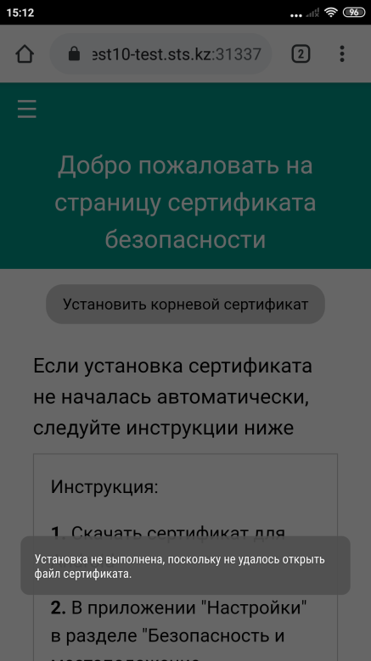

Шаг 3. Для установки сертификата войдите в меню Настройки → Расширенные настройки → Конфиденциальность→ Установка с SD-карты, где увидите список скаченных вами сертификатов. Выберите сертификат «isca.pem».

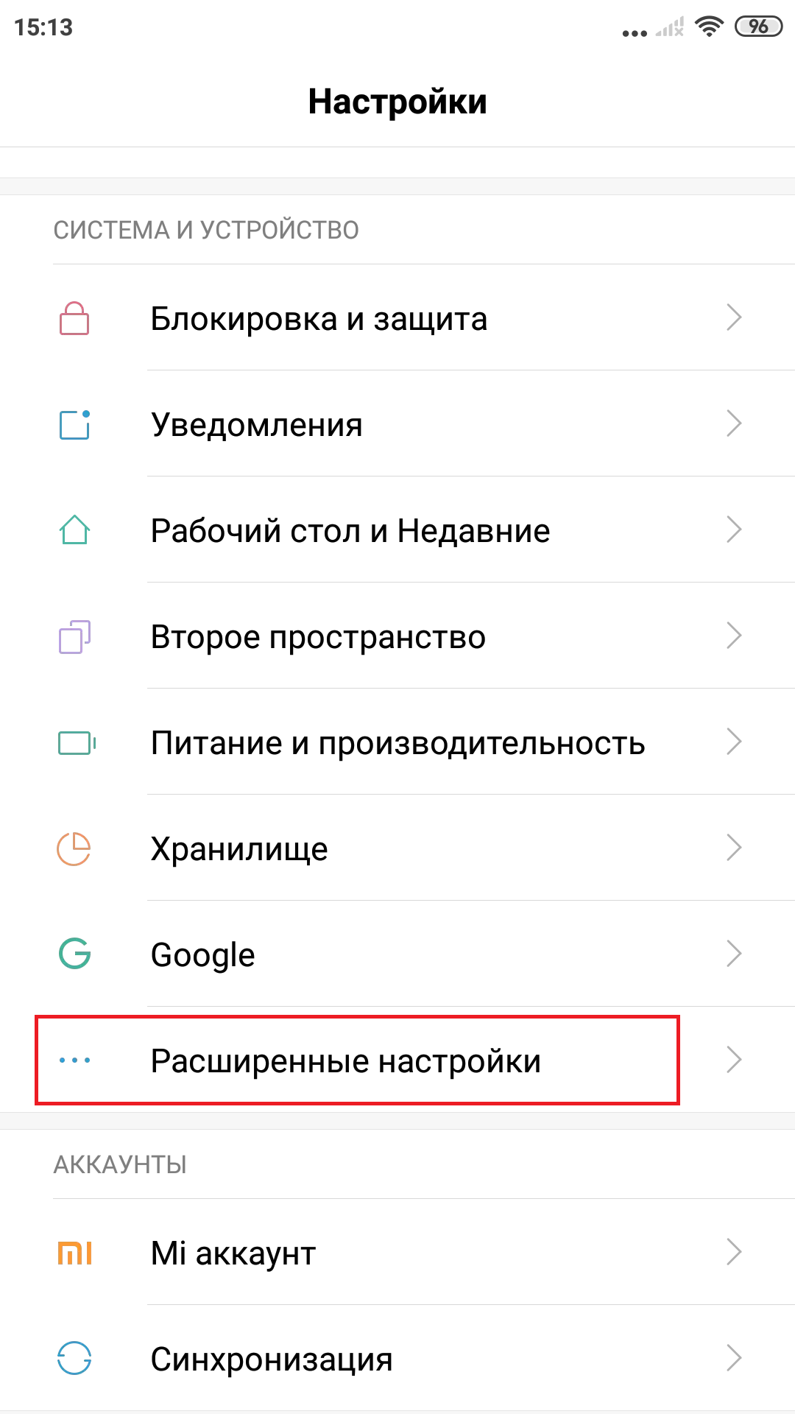 | 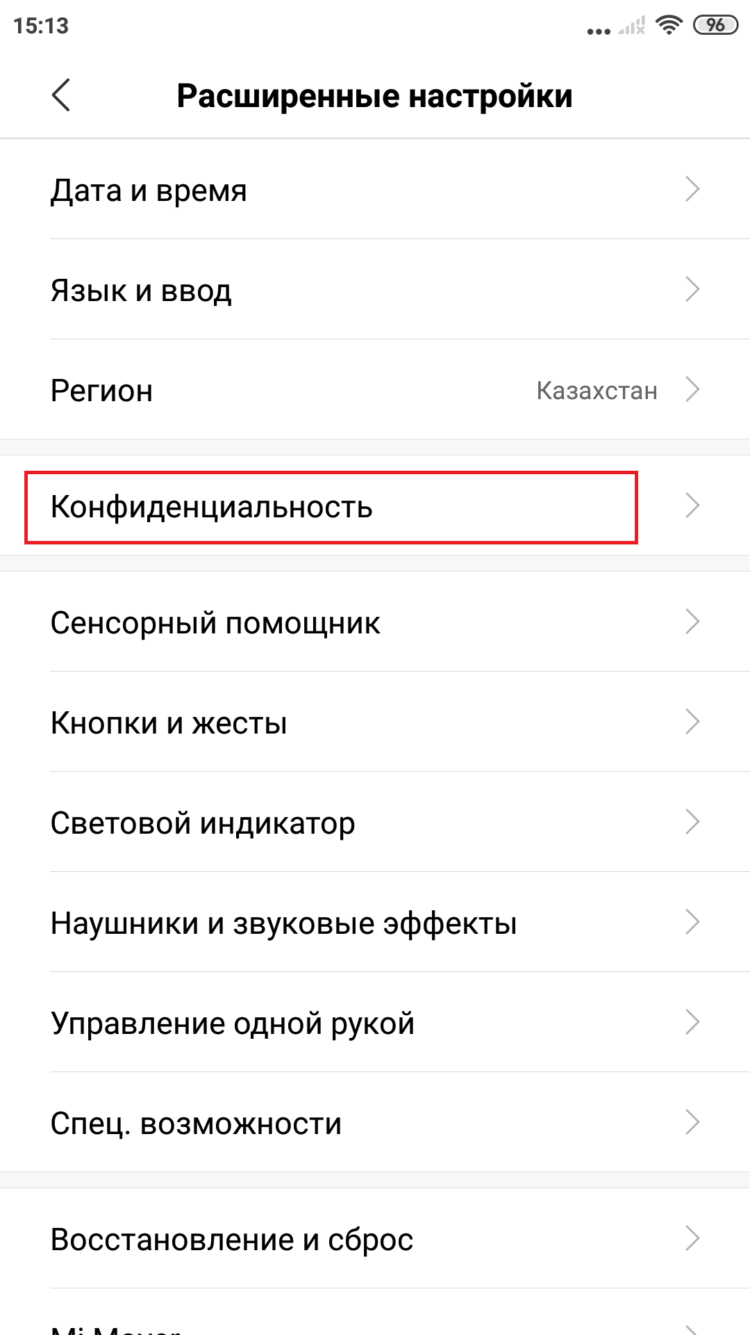
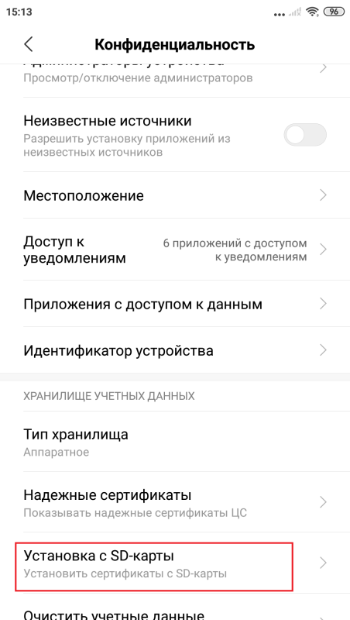 | 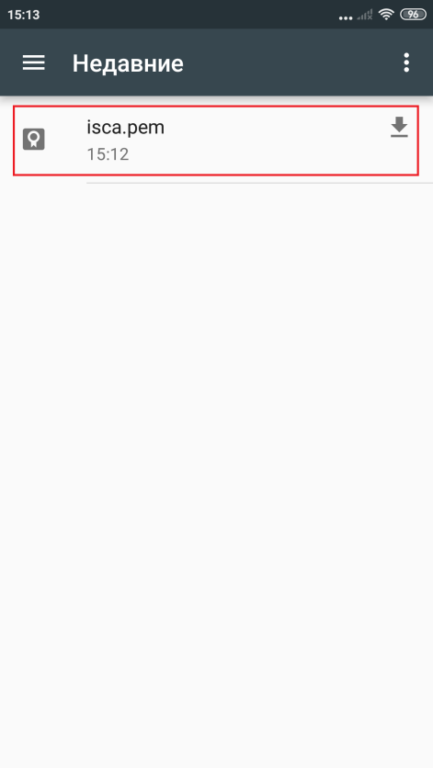

Шаг 4. Введите название сертификата «Security Certificate» либо «Сертификат безопасности», в параметре «Использование» выберите «VPN и приложения» и нажмите кнопку «OK».

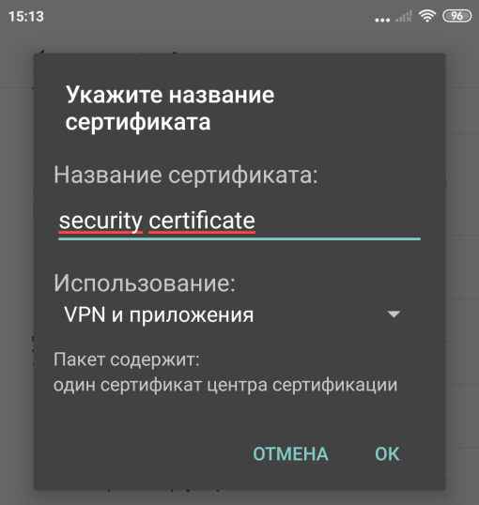
Шаг 5. Если на телефоне не установлен пароль блокировки экрана, то вам будет предложено установить его. Нажмите кнопку «Ок» и выберите один из способов защиты.
Если пароль блокировки уже установлен, то никаких сообщений выходить не будет.
Сертификат установлен в системе. Установка завершена.

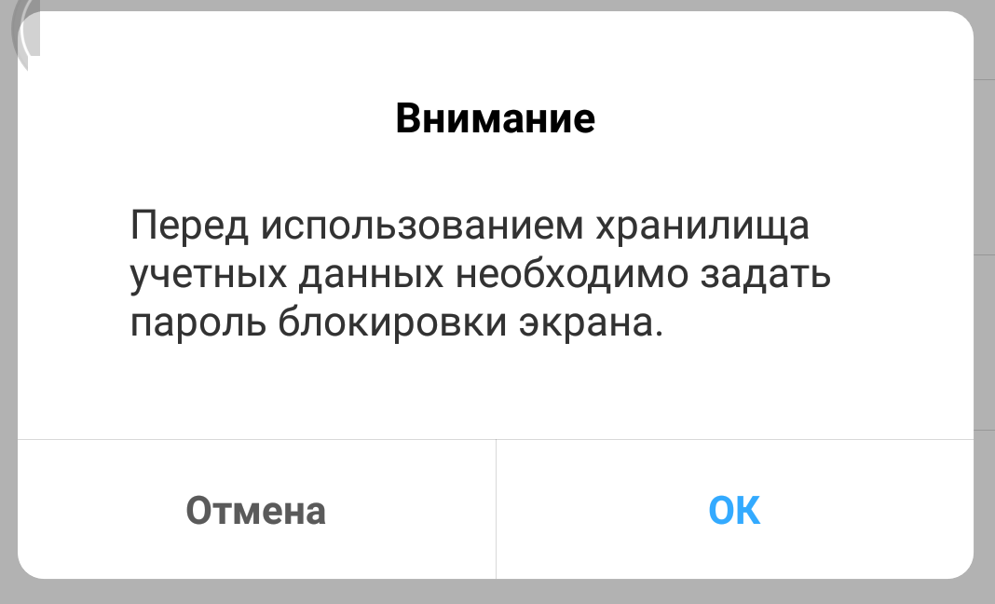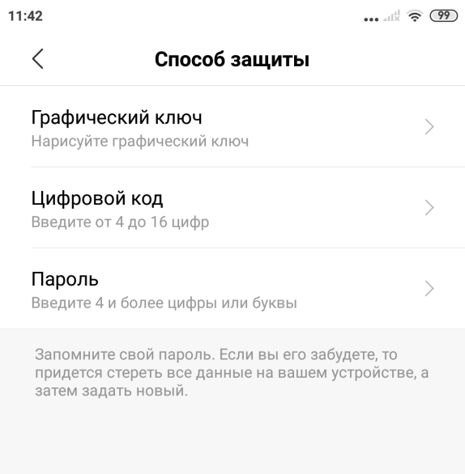

Шаг 6. Для проверки успешной установки сертификата безопасности выберите «Проверить работу сертификата» на сайте https://check.isca.gov.kz. При успешной установке, на веб-сайте вы увидите сообщение «Сертификат безопасности успешно установлен!». Для просмотра установленного сертификата войдите в меню Настройки → Расширенные настройки → Конфиденциальность→ Надежные сертификаты → Вкладка Пользователь, где увидите список установленных вами сертификатов.

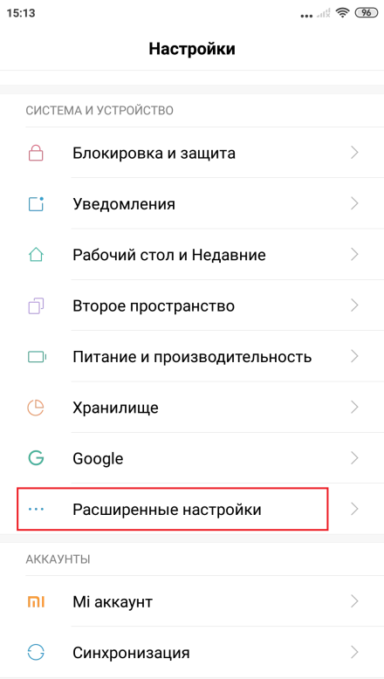 | 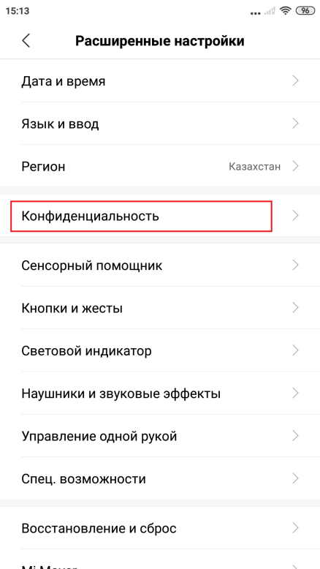 | 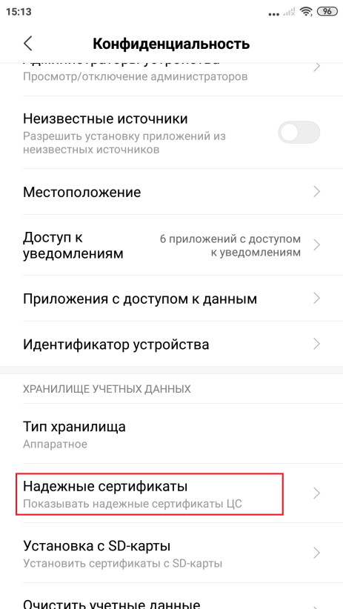
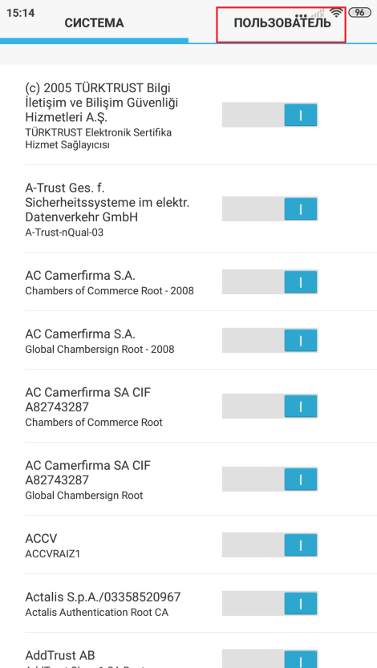

Инструкция разработана для мобильного устройства Xiaomi Redmi 4 pro:

